**2025** 年安徽省普通高等学校招生选择性考试

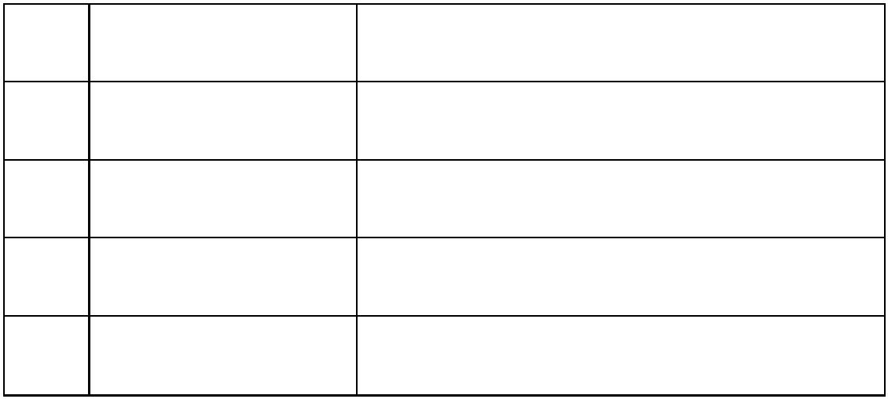

化学

本卷共 **18** 题，共 **100** 分，共 **8** 页，考试结束后，将本试题和答题卡一并交回。

注意事项：

**1**．答题前，考生务必将自己的姓名和座位号填写在答题卡和试卷上。

**2**．作答选择题时，选出每小题答案后，用铅笔将答题卡上对应题目的答案选项涂黑。如需改

动，用橡皮擦干净后，再选涂其它答案选项。作答非选择题时，将答案写在答题卡上对应区

域。写在本试卷上无效，

**3**．考试结束后，将本试卷和答题卡一并交回。

可能用到的相对原子质量：

一、选择题：本题共 **14** 小题，每小题 **3** 分，共 **42** 分。在每小题给出的四个选项中，只有一

项是符合题目要求的。

1. 下列有关物质用途的说法错误的是

A. 生石灰可用作脱氧剂 B. 硫酸铝可用作净水剂

C. 碳酸氢铵可用作食品膨松剂 D. 苯甲酸及其钠盐可用作食品防腐剂

2. 以下研究文物的方法达不到目的的是

A. 用 断代法测定竹简的

B. 用 X 射线衍射法分析玉器的晶体结构

C. 用原子光谱法鉴定漆器表层 元素种类

D. 用红外光谱法测定古酒中有机分子的相对分子质量

3. 用下列化学知识解释对应劳动项目不合理的是

选项 劳动项目 化学知识

A 用大米制麦芽糖 淀粉水解生成麦芽糖

B 用次氯酸钠溶液消毒 次氯酸钠溶液呈碱性

C 给小麦施氮肥 氮是小麦合成蛋白质的必需元素

D 用肥皂洗涤油污 肥皂中的高级脂肪酸钠含有亲水基和疏水基

第 1页/共 11页

A. A B. B C. C D. D

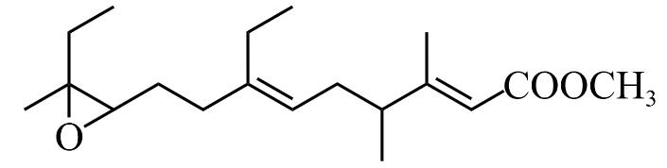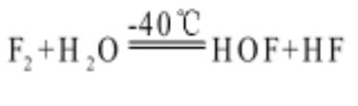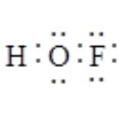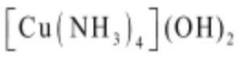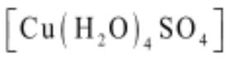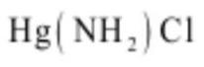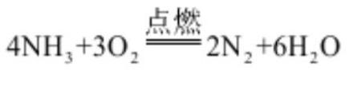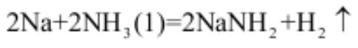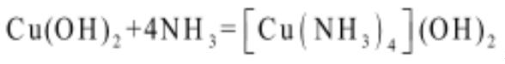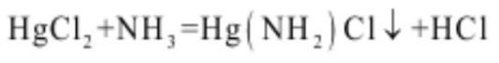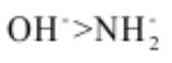

4. 一种天然保幼激素的结构简式如下：

下列有关该物质的说法，错误的是

A. 分子式为 B. 存在 4 个 键

C. 含有 3 个手性碳原子 D. 水解时会生成甲醇

5. 氟 气 通 过 碎 冰 表 面 ， 发 生 反 应 ① ， 生 成 的 遇 水 发 生 反 应 ②

。下列说法正确的是

A. 电子式为 B. 为非极性分子

C. 反应①中有非极性键的断裂和形成 D. 反应②中 为还原产物

阅读材料，完成下列小题。

氨是其他含氨化合物的生产原料。氨可在氧气中燃烧生成 。金属钠的液氨溶液放置时缓慢放出气体，同

时生成 。 遇水转化为 。 溶于氨水得到深蓝色 溶液，

加入稀硫酸又转化为蓝色 溶液。氨可以发生类似于水解反应的氨解反应，浓氨水与

溶液反应生成 沉淀。

6. 下列有关反应的化学方程式错误的是

A. 氨在氧气中燃烧：

B 液氨与金属钠反应：

C. 氨水溶解 ：

D. 浓氨水与 反应：

7. 下列有关物质结构或性质的比较中，正确的是

A. 与 结合的能力： B. 与氨形成配位键的能力：

第 2页/共 11页

C. 和 分子中的键长： D. 微粒所含电子数：

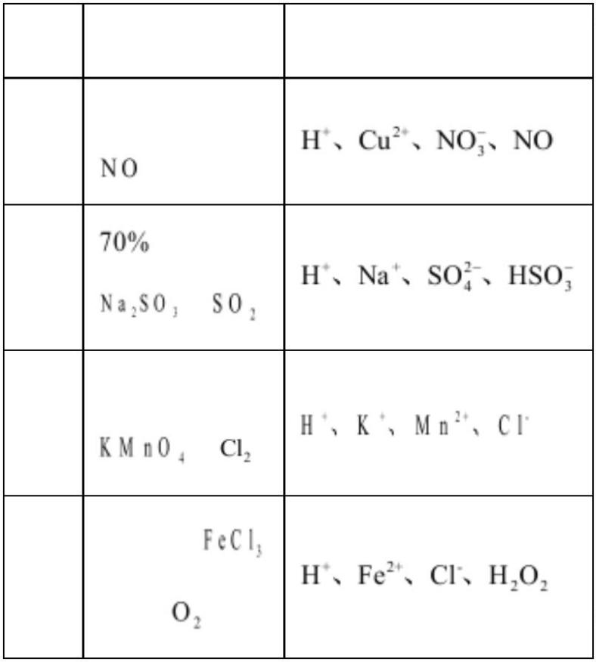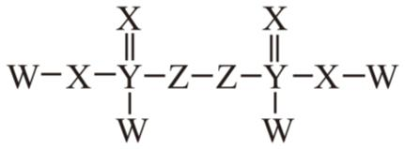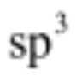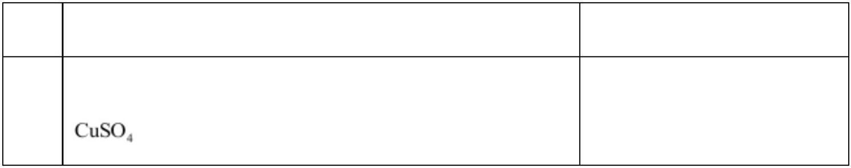

8. 下列实验产生的废液中，可能大量存在的粒子组是

选项 实验 粒子组

稀硝酸与铜片制 A

硫 酸 与

B

制

浓 盐 酸 与

C

制

双氧水与

D

溶液制

A. A B. B C. C D. D

9. 某化合物的结构如图所示。W、X、Y、Z 是原子序数依次增大的短周期元素，其中 X、Z 位于同一主族。

下列说法错误的是

A. 元素电负性： B. 该物质中 Y 和 Z 均采取即 杂化

C. 基态原子未成对电子数： D. 基态原子的第一电离能：

10. 下列实验操作能达到实验目的的是

选项 实验操作 实验目的

将铁制镀件与铜片分别接直流电源的正、负极，平行浸入

A 在铁制镀件表面镀铜

溶液中

第 3页/共 11页

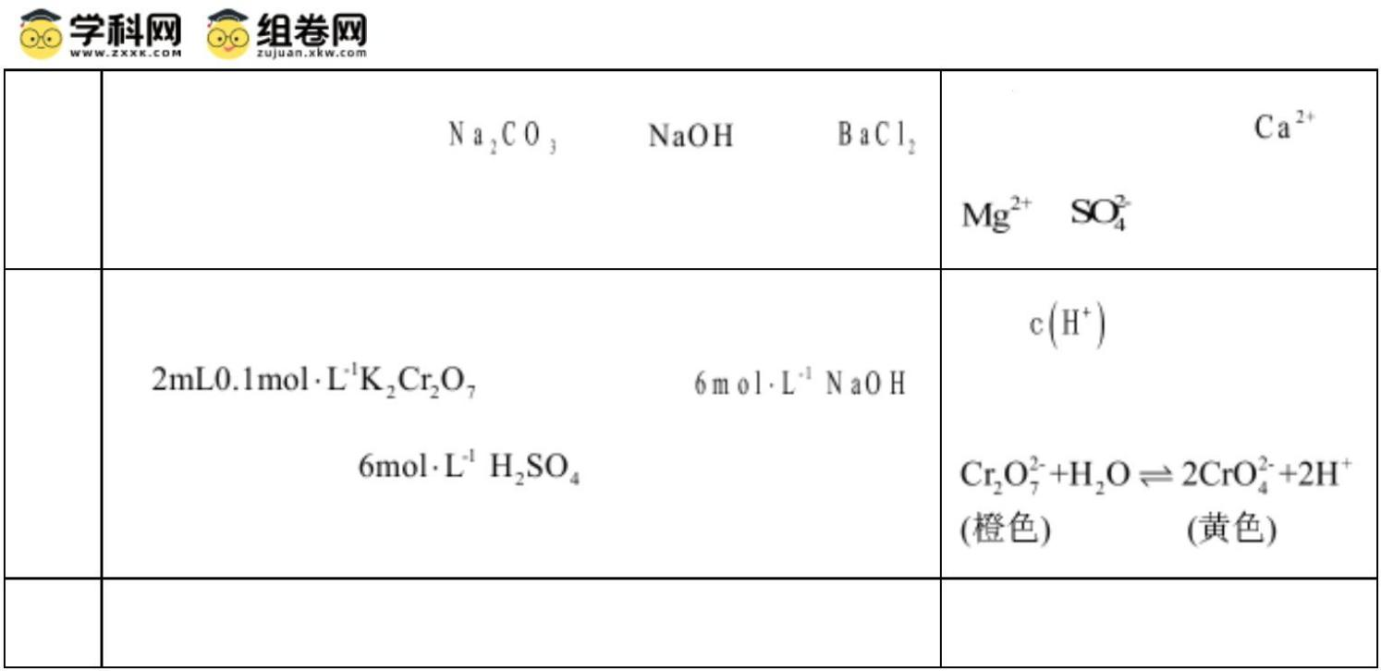

粗 盐 提 纯 中 ， 去 除 、

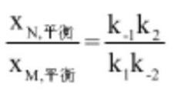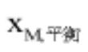

向粗盐水中先后加入过量 溶液、 溶液和 B

溶液 和 杂质离子

探 究 对 如 下 平 衡 的 影

向 溶液中滴加 5 滴

响：

C

溶液，再滴加 5 滴 溶液

D 将有机物 M 溶于乙醇，加入金属钠 探究 M 中是否含有羟基

A. A B. B C. C D. D

11. 恒温恒压密闭容器中， 时加入 ，各组分物质的量分数 x 随反应时间 t 变化的曲线如图(反应速

率 ，k 为反应速率常数)。

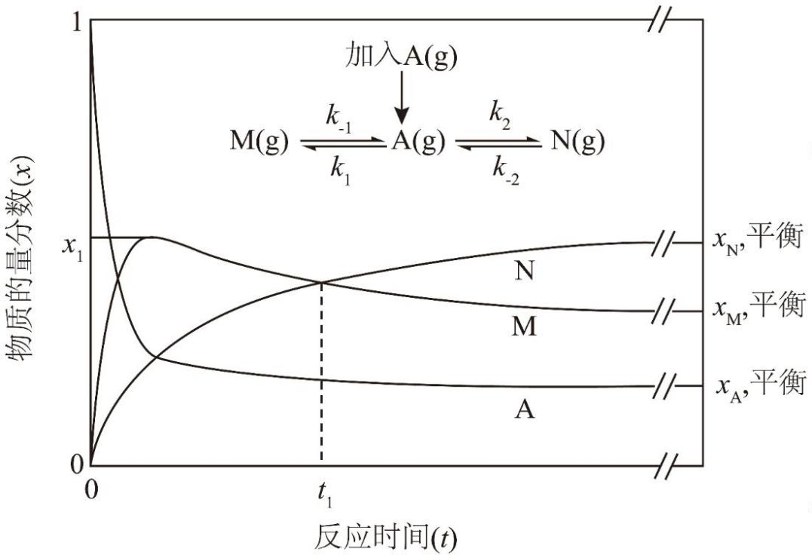

下列说法错误的是

A. 该条件下

B. 时间段，生成 M 和 N 的平均反应速率相等

C. 若加入催化剂， 增大， 不变，则 和 均变大

第 4页/共 11页

D. 若 和 均为放热反应，升高温度则 变大

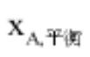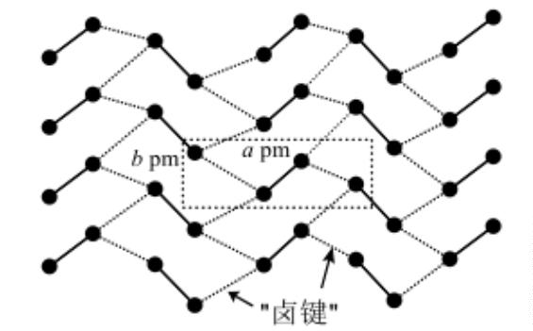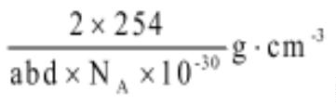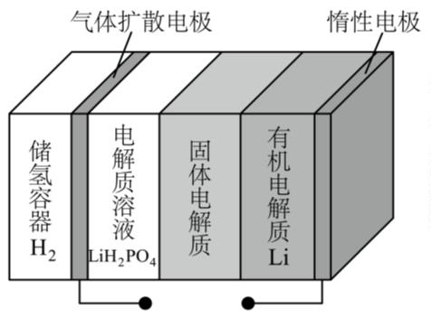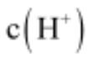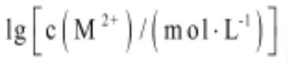

12. 碘晶体为层状结构，层间作用为范德华力，层间距为 。下图给出了碘的单层结构，层内碘分子间

存在“卤键”(强度与氢键相近)。 为阿伏加德罗常数的值。下列说法错误的是

A. 碘晶体是混合型晶体 B. 液态碘单质中也存在“卤键”

C. 碘晶体中有 个“卤键” D. 碘晶体的密度为

13. 研究人员开发出一种锂-氢可充电电池(如图所示)，使用前需先充电，其固体电解质仅允许 通过。下

列说法正确的是

A. 放电时电解质溶液质量减小

B. 放电时电池总反应为

C. 充电时 移向惰性电极

D. 充电时每转移 电子， 降低

14. 是二元弱酸， 不发生水解。 时，向足量的难溶盐 粉末中加入稀盐酸，平衡时溶液

中 与 的关系如下图所示。

第 5页/共 11页

已知 时， 。下列说法正确的是

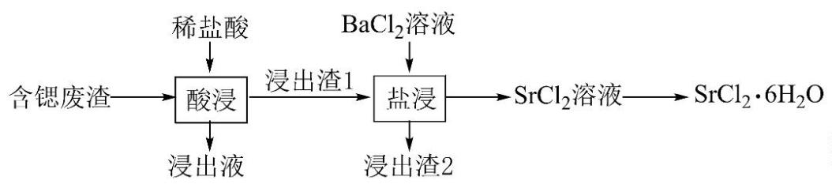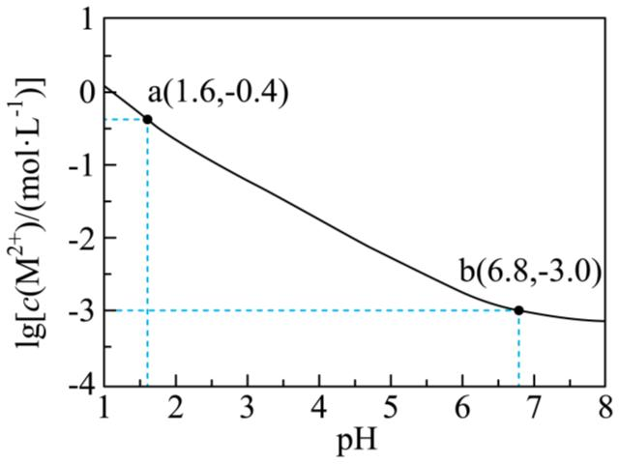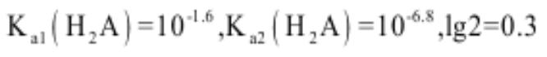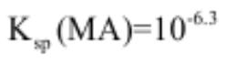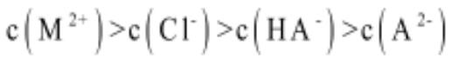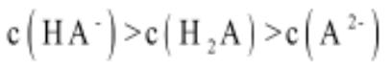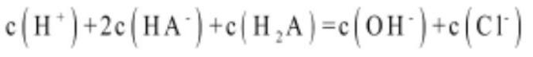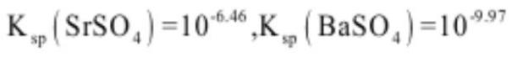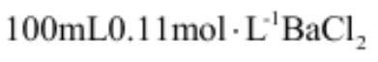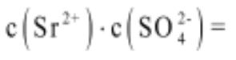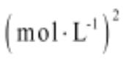

A. 时， 的溶度积常数

B. 时，溶液中

C. 时，溶液中

D. 时，溶液中

二、非选择题：本题共 **4** 小题，共 **58** 分。

15. 某含锶( )废渣主要含有 和 等，一种提取该废渣中锶的流程

如下图所示。

已知 时，

回答下列问题：

（1）锶位于元素周期表第五周期第ⅡA 族。基态原子价电子排布式为_______。

（2）“浸出液”中主要的金属离子有 、_______(填离子符号)。

（3）“盐浸”中 转化反应的离子方程式为_______； 时，向 粉末中加入

溶液，充分反应后，理论上溶液中 _______ (忽略

溶液体积的变化)。

（4）其他条件相同时，盐浸 ，浸出温度对锶浸出率的影响如图 1 所示。随温度升高锶浸出率增大的原

第 6页/共 11页

因是_______。

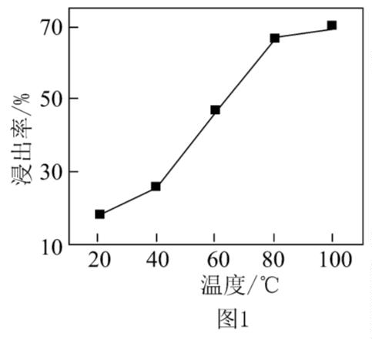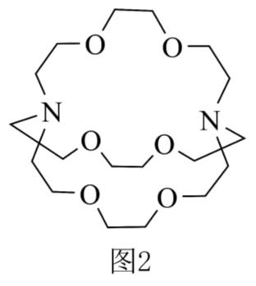

（5）“漫出渣 2”中主要含有 、_______(填化学式)。

（6）将窝穴体 a(结构如图 2 所示)与 形成的超分子加入“浸出液”中，能提取其中的 ，原因是_______

。

（7）由 制备无水 的最优方法是_______(填标号)。

a．加热脱水 b．在 气流中加热 c．常温加压 d．加热加压

16. 侯氏制碱法以 、 和 为反应物制备纯碱。某实验小组在侯氏制碱法基础上，以 和

为反应物，在实验室制备纯碱，步骤如下：

①配制饱和食盐水；

②在水浴加热下，将一定量研细的 ，加入饱和食盐水中，搅拌，使 ，溶解，静置，析出

晶体；

③将 晶体减压过滤、煅烧，得到 固体。

回答下列问题：

（1）步骤①中配制饱和食盐水，下列仪器中需要使用的有_______(填名称)。

第 7页/共 11页

（2）步骤②中 需研细后加入，目的是_______。

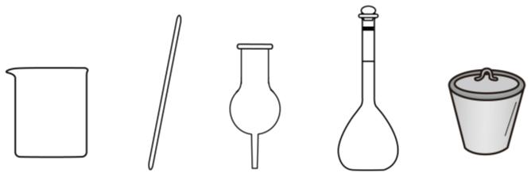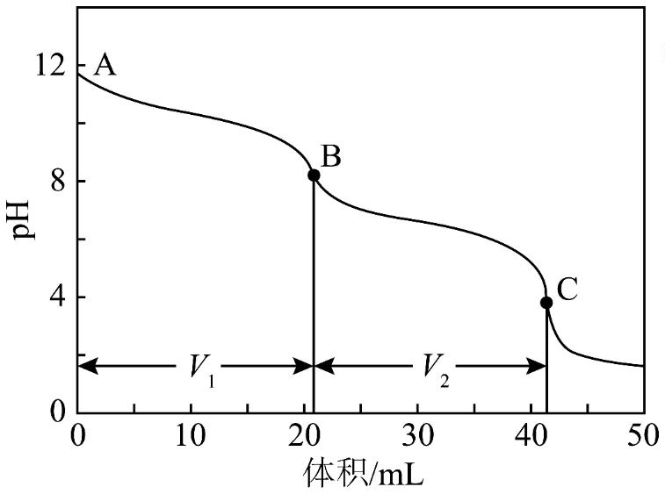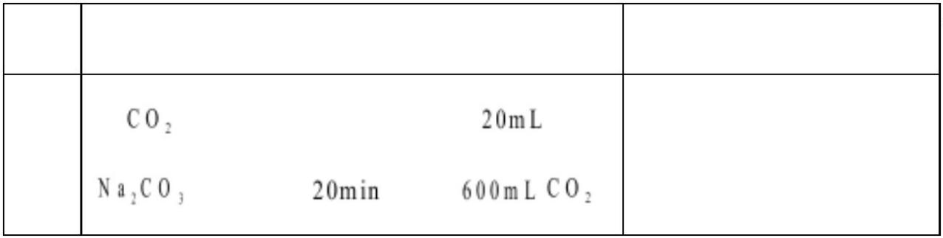

（3）在实验室使用 代替 和 制备纯碱，优点是_______。

（4）实验小组使用滴定法测定了产品的成分。滴定过程中溶液的 随滴加盐酸体积变化的曲线如下图所

示。

i．到达第一个滴定终点 B 时消耗盐酸 ，到达第二个滴定终点 C 时又消耗盐酸 。 ，所得

产品的成分为_______(填标号)。

a． b． c． 和 d． 和

ii．到达第一个滴定终点前，某同学滴定速度过快，摇动锥形瓶不均匀，致使滴入盐酸局部过浓。该同学所

记录的 _______ (填“>”“<”或“=”)。

（5）已知常温下 和 的溶解度分别为 和 。向饱和 溶液中持续通入

气体会产生 晶体。实验小组进行相应探究：

实验 操作 现象

将 匀 速 通 入 置 于 烧 杯 中 的 饱 和

a 无明显现象

溶液，持续 ，消耗

第 8页/共 11页

将 饱 和 溶 液 注 入 充 满 的

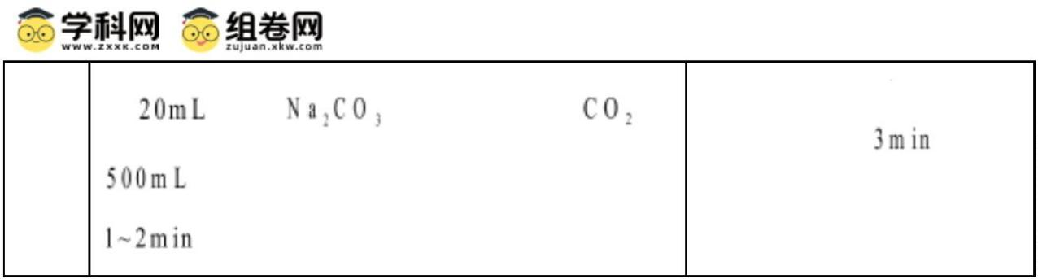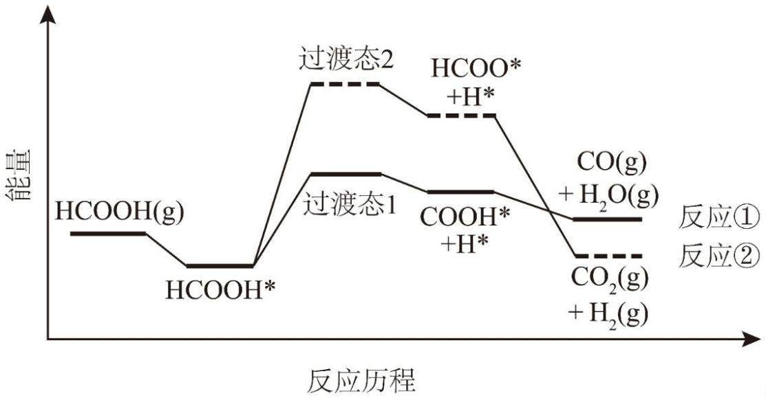

矿泉水瓶变瘪， 后开始 b

矿泉水瓶中，密闭，剧烈摇动矿泉水瓶

有白色晶体析出

，静置

i．实验 a 无明显现象的原因是_______。

ii．析出的白色晶体可能同时含有 和 。称取 晾干后的白色晶体，加热至恒

重，将产生的气体依次通过足量的无水 和 溶液， 溶液增重 ，则白色晶体中

的质量分数为_______。

17. I．通过甲酸分解可获得超高纯度的 。甲酸有两种可能的分解反应：

①

②

（1）反应 的 _______ 。

（2）一定温度下，向恒容密闭容器中通入一定量的 ，发生上述两个分解反应下列说法中能表

明反应达到平衡状态的是_______(填标号)。

a．气体密度不变 b．气体感压强不变

c． 的浓度不变 d． 和 的物质的量相等

（3）一定温度下，使用某催化剂时反应历程如下图，反应①的选择性接近 ，原因是_______；升高

温度，反应历程不变，反应①的选择性下降，可能的原因是_______。

Ⅱ．甲烷和二氧化碳重整是制取合成气( 和 )的重要方法，主要反应有：

第 9页/共 11页

③

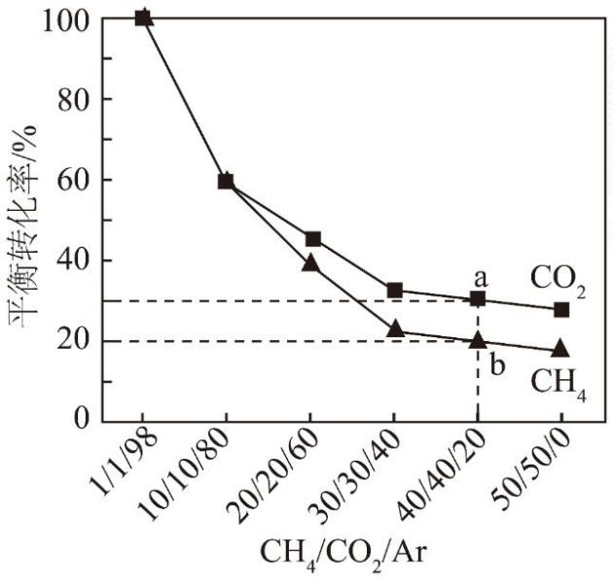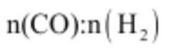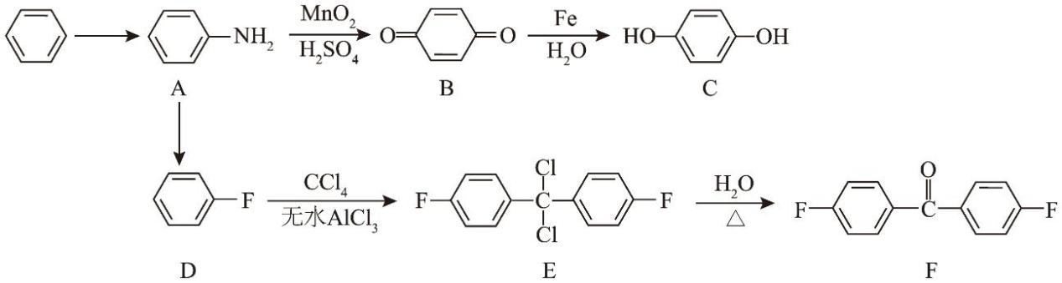

④

⑤

（4）恒温恒容条件下，可提高 转化率的措施有_______(填标号)。

a．增加原料中 量 b．增加原料中 的量 c．通入 气

（5）恒温恒压密闭容器中，投入不同物质的量之比的 / / 混合气，投料组成与 和 的

平衡转化率之间的关系如下图。

i．投料组成中 含量下降，平衡体系中 的值将_______(填“增大”“减小”或“不变”)。

ii．若平衡时 的分压为 ，根据 a、b 两点计算反应⑤的平衡常数 _______ (用含 p 的代

数式表示， 是用分压代替浓度计算的平衡常数，分压=总压×物质的量分数)。

18. 有机化合物 C 和 F 是制造特种工程塑料的两种重要单体，均可以苯为起始原料按下列路线合成(部分反

应步骤和条件略去)：

回答下列问题：

第 10页/共 11页

（1）B 中含氧官能团名称为_______；B→C 的反应类型为_______。

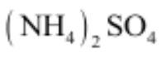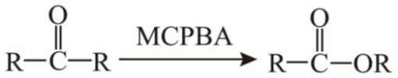

（2）已知 A→B 反应中还生成 和 ，写出 A→B 的化学方程式_______。

（3）脂肪烃衍生物 G 是 C 的同分异构体，分子中含有羟甲基( )，核磁共振氢谱有两组峰。G 的结

构简式为_______。

（4）下列说法错误的是_______(填标号)。

a．A 能与乙酸反应生成酰胺 b．B 存 2 种位置异构体

c．D→E 反应中， 是反应试剂 d．E→F 反应涉及取代过程

（5）4，4'-二羟基二苯砜(H)和 F 在一定条件下缩聚，得到性能优异的特种工程塑料——聚醚砜醚酮

( )。写出 的结构简式_______。

（6）制备 反应中，单体之一选用芳香族氟化物 F，而未选用对应的氯化物，可能的原因是_______

。

（7）已知酮可以被过氧酸(如间氯过氧苯甲酸， )氧化为酯：

参照题干合成路线，写出以苯为主要原料制备苯甲酸苯甲酯的合成路线_______(其他试剂任选)。

第 11页/共 11页